Práctica 2 D.I – PLANIFICACIÓN DE INTERFACES GRÁFICAS.

2.1 Identificación de elementos.

En principio, el enunciado nos pide clasificar los elementos mencionados según sean: identificación, navegación, contenido e información.

Los **elementos de identificación** son aquellos que nos ayudan a reconocer el sitio web. En este caso, el enunciado nos dice que la tienda que nos solicita la interfaz web se sitúa en Alicante con el nombre de Calzados DIW. Estos dos datos nos pueden ayudar a elaborar un logotipo, que es un ejemplo de elemento de identificación. El propio nombre de la tienda también es un elemento de identificación.

Los **elementos de navegación** son aquellos que nos permiten movernos por la página web. En nuestro caso, nos indican que la tienda tiene cuatro secciones, por lo tanto, deberemos añadir a nuestra interfaz web un menú para que el usuario pueda navegar por las diferentes secciones de la tienda. Por lo tanto, el menú es un elemento de navegación.

Los **elementos de contenidos** son todo aquello que nos muestra básicamente la información que quiere dar a conocer la página web. Aquí, serán claves las imágenes que utilizaremos para representar cada modelo de zapatilla, así como sus detalles (nombre del modelo, color, precio, etc…).

Los **elementos de interacción** son los que permiten realizar acciones en el sitio web. En esta web que se solicita, nos piden la posibilidad de cambiar el lenguaje a inglés o castellano.

2.2 Boceto de la web en su pantalla inicial

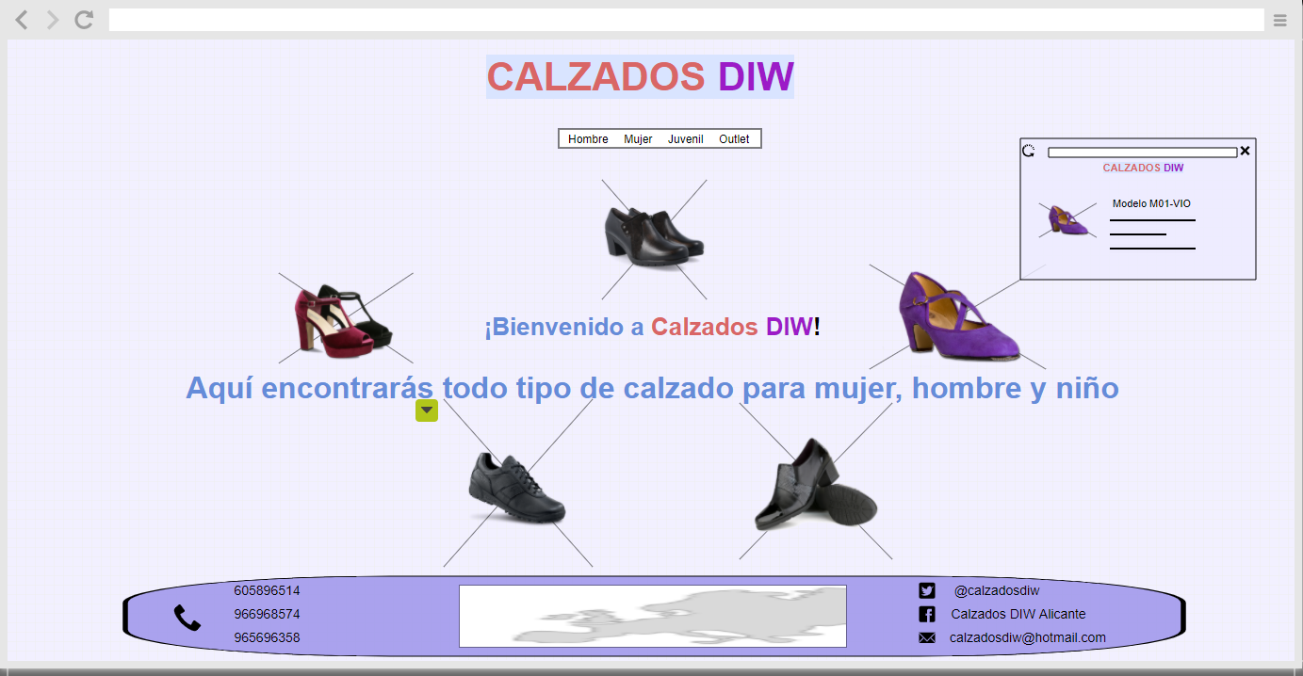

2.3 Tipo de estructura de navegación

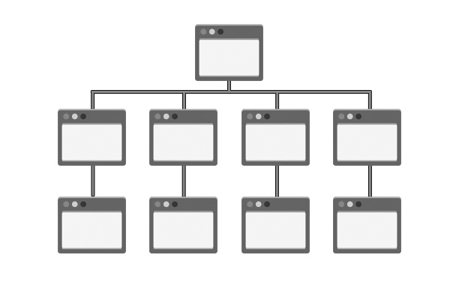En esta práctica, el tipo de estructura de navegación ideal **es el modelo de disposición jerárquica**. Utilizamos este modelo ya que parte de la idea de que el usuario empieza desde una idea generalizada, y luego se va sumergiendo más profundamente para encontrar información más concreta.

Nuestra página web parte de una página principal, donde el usuario, mediante el uso del menú, seleccionará el apartado que le interese para acceder a la página web que desea. Por ejemplo, mediante la página principal, accederá al apartado de mujeres y seleccionará posteriormente el tipo de calzado para mujeres que quiere, hasta llegar a un modelo más específico.